1.A.收集記憶體的方法，如java中，若沒有足夠的記憶體空間時，garbage collection會將散落的記憶體收集再
利用，但缺點是需要花費時間。
B.在runtime時，才會決定變數的類別、型態等。
C.相同的句子，可能造出兩種以上不同三parse tree。
D.當繼承某class所產生的subclass，並無修改所繼承的methods時,此subclass稱為該被繼承class之subtype。
E.經override後仍使用相同的名稱，但有不同的type，在動態確認時才能知道。
F.命令式的程式語言，主要以變數及assignment的動作為主。
G.無法由其他的data type所定義的data type；integer是此種data type而string則不是。
H.有別於pointer，由此type所宣告的變數並非傳回address而是傳回內容值，所以可保護address的爛用，必免藉由修改address而更動其它位置的內容值。
i.一種imperative 的程式語言。
j.指在程式執行前及執行時，所有的type error都可被發現，java即為strong typing。 第2題
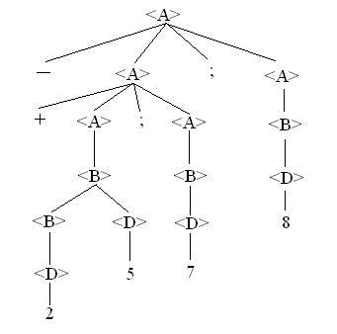3.
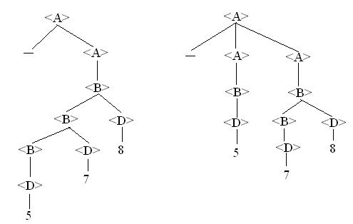
以-578為例，可造出兩個不同之parse tree，所以此grammar is ambiguous。

4.若b < 0 為true，則(-2) * b >= 10 ，b <= 5
若b < 0 為 false, 則 b >= 10
{P: b <= 5 or b >= 10}

5.a. static scooping(local找不到，剛往外一層找)

a = 195 ;
a = foo() ;
foo()有local的int a=7 但無local的 int b,往外找，則return 7+61
a = 68 #

a = bar();
bar()有local的int b = 34但無local的int a，此時a+b=68+34=102
foo()有local的int a=7 但無local的intb，往外找，foo() return 7+61=68
a = 102 –68 =34 #

先印 68，再印34

b. dynamic scooping(local找不到，則往呼叫者找)

a = 195
a = foo() ; return 7+61
a = 68#

a = bar() ;
從main中找到 a=68, 在bar()中找到 b=34，a+b=102
a + b - foo() 在bar()中找到b=34，在foo()中找到a=7，
所以foo() return 7+34=41
a = 102 – 41 = 61
先印 68，再印61

